**Zuid Holland - Plaats = Aarlanderveen (ZH) Molen Nr 3 (Grondzeiler)**

Kortsteeksterweg 24  
2407 AG Aarlanderveen

* Deze poldermolen is gebouwd in 1823 en ligt ca. 1,5 km ten westen van Zwammerdam, iets ten noorden van de Oude Rijn.
* 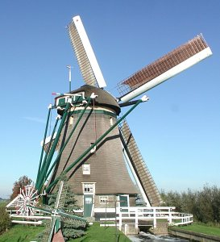Hij bemaalt als bovenmolen de drooggemaakte polder aan de westzijde van Aarlanderveen (ca. 450 ha) en heeft een opvoerhoogte van 1,25 m.
* De oorspronkelijke molen werd gebouwd op dezelfde plaats in 1786 door Gerrit van Eijk, molenmaker te Korteraar voor 9150,-- gulden en Leenderd van der Starre, metselaar te Zevenhuizen voor 2045,-- gulden.
* Deze molen is op juli 1823 verbrand, waarna op 20 augustus 1823 door Johannis Damen dz te Leur als aannemer voor 9999,-- gulden aanbesteed werd.
* De molen heeft fokwieken en heeft als enige molen van de viergang geen dieselmotor als hulpgemaal.
* De molen wordt al meer dan 30 jaar bewoond door molenaar P. van de Bosch.
* De molen is eigendom sinds 1963 van Stichting Molenviergang Aarlanderveen.
* Vanaf het hoogste punt (bij de Rijn, Kortsteekterweg) naar het laagste punt (Kerkvaartseweg, Aarlanderveen) van de molenviergang loopt de nummering van de molens van 3, 2, 1 naar 4.